Registros
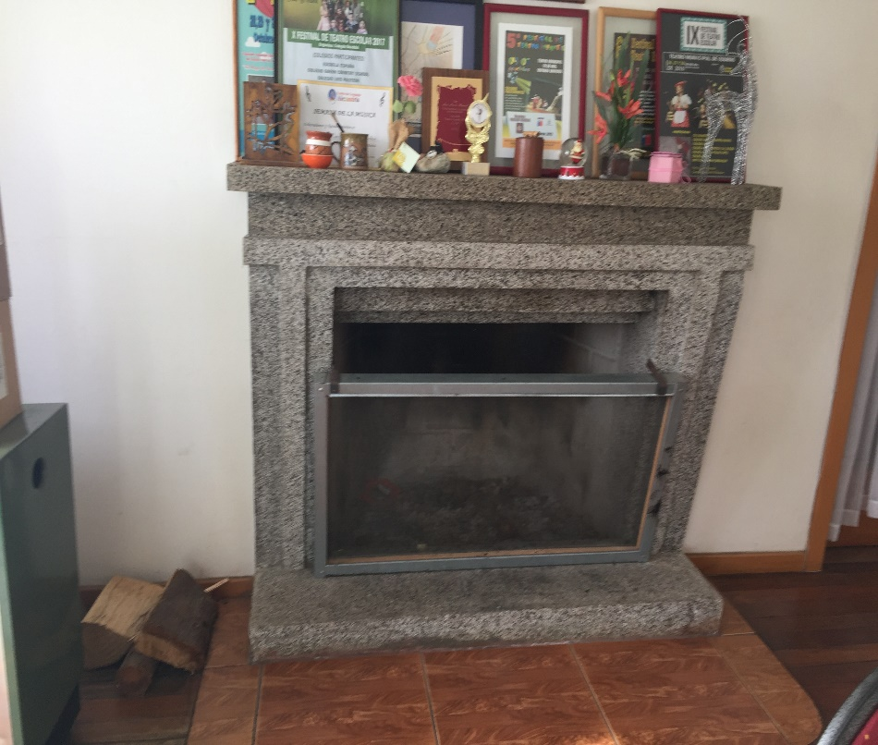 |  | 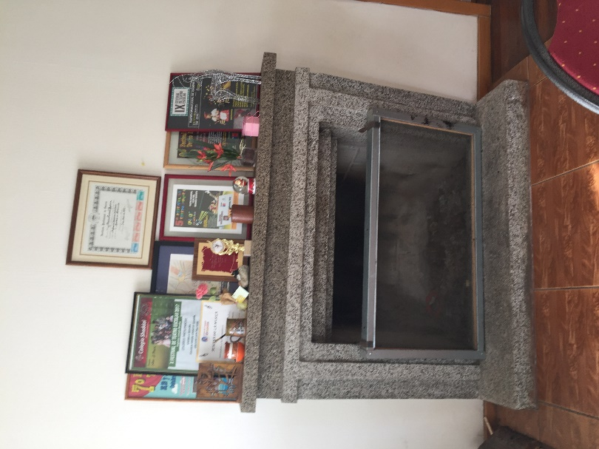
Fotografía N°1 | Fecha: 30.04.2019 | Fotografía N°2 | Fecha: 30.04.2019
Descripción del medio de prueba: Se observa Chimenea de Hogar Abierto, sin uso. |  | Descripción del medio de prueba: Se observa Chimenea de Hogar Abierto, sin uso.

Registros
Fotografía N°3: | Fecha: 30.04.2019
Descripción del medio de prueba: Ubicación del Colegio Luis Pasteur enseñanza básica. Se observa ducto de chimenea de hogar abierto al exterior, sin uso.

